高二数学“周周练”（12）20141125
班级 姓名 得分
一、选择题：共10 道小题，每小题5分，共50 分．

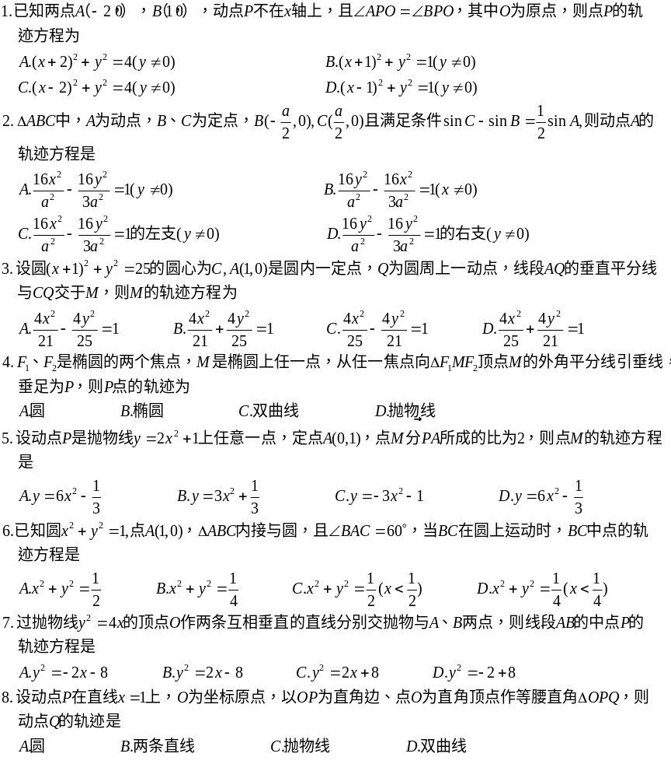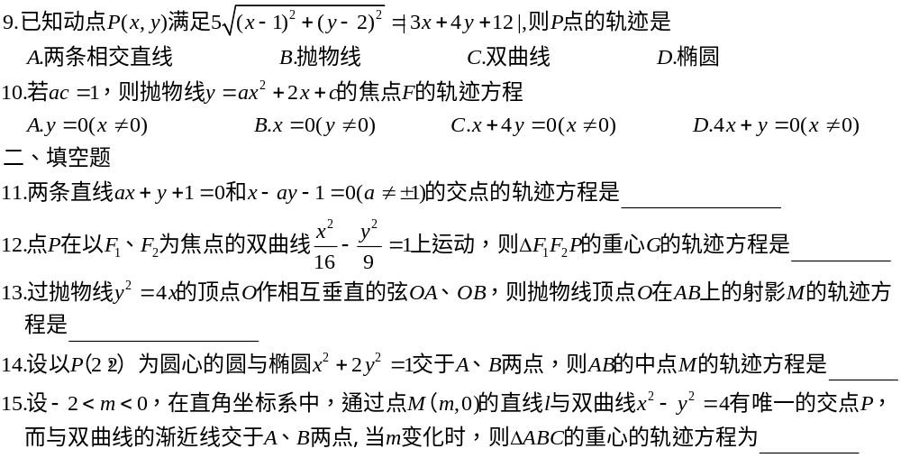16.过抛物线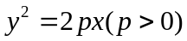上一点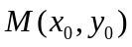的与抛物线相切的直线方程为 .
17.以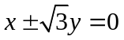为两条渐近线的双曲线的离心率为__________．
18．直线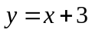与曲线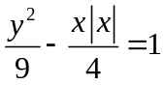的公共点的个数为__________个．
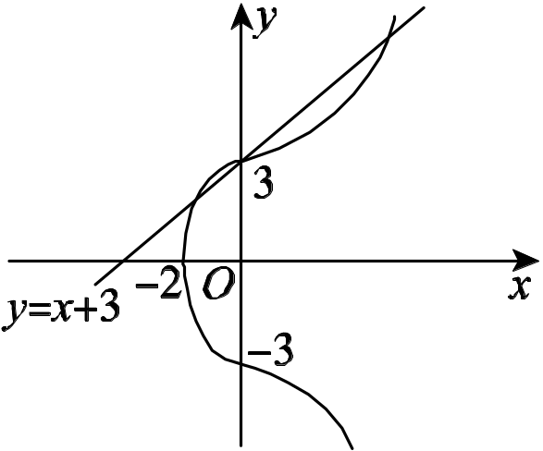
解析：当x≥0时，方程－＝1化为－＝1；当x＜0时，－＝1化为＋＝1，∴曲线－＝1是由半个双曲线和半个椭圆组成的图形，结合图象可知(如图)，直线y＝x＋3与曲线－＝1的公共点的个数为3个．
答案：3个
19．抛物线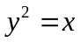上存在两点关于直线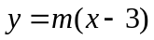对称，则的取值范围是__________．
解析：设抛物线上两点A(x₁，y₁)，B(x₂，y₂)关于直线y＝m(x－3)对称，A，B中点M(x，y)，则当m＝0时，有直线y＝0，显然存在点关于它对称．
当m≠0时，
⇒＝＝＝－，
所以y＝－，所以M的坐标为，
∵M在抛物线内，则有＞²，
得－＜m＜且m≠0，
综上所述，m∈(－，)．
答案：(－，)
20. 设椭圆的两个焦点是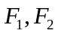，过点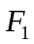的直线与交于点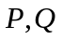，若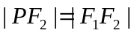，且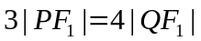，则椭圆的短轴与长轴的比值为__________

答案
一、1.C 2.D 3.D 4.A 5.A 6.D 7.B 8.B 9.B 10.C
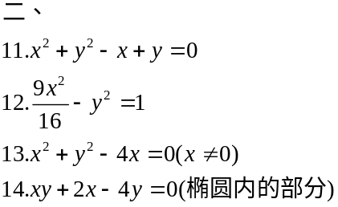
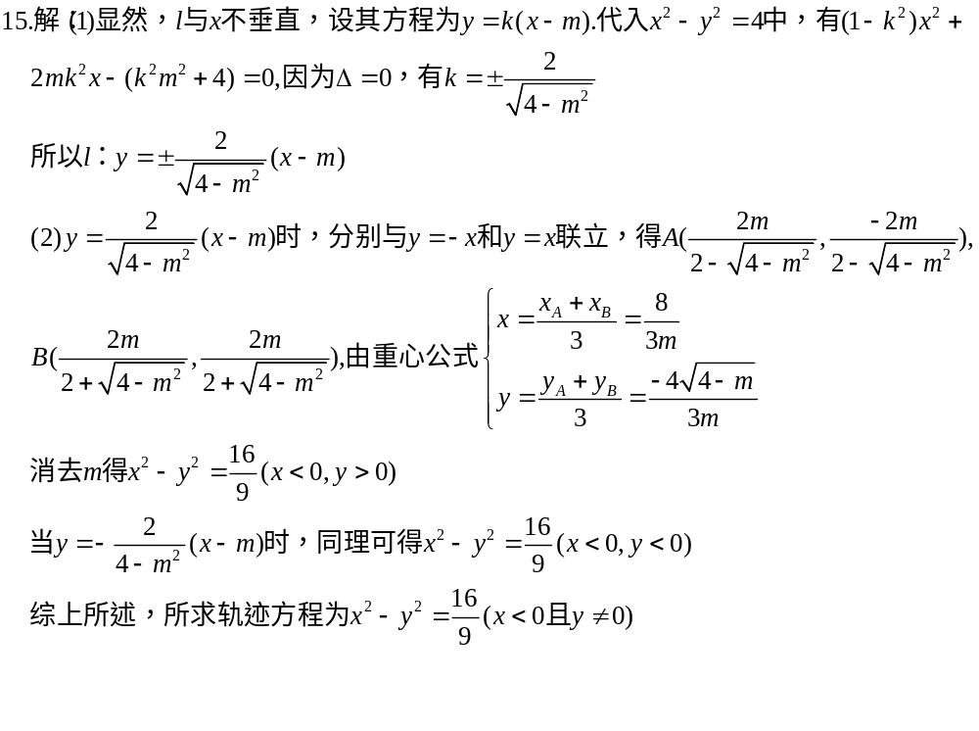
16.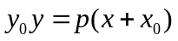
17.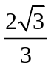或2
18. 3个
19. (－，)
20.

